Дата размещения – 13.10.2025
Дата истечения срока проведения независимой антикоррупционной экспертизы (не менее 5 рабочих дней с даты размещения) – 20.10.2025
Разработчик: главный специалист отдела проектов межевания МКУ «Управление архитектуры и градостроительства ИКМО г.Казани»
Гатауллина Венера Гафуровна
e-mail: V.Gataullina@tatar.ru
тел.: +7 843 223 24 44 (доб.61532)

Проект постановления ИКМО г.Казани

Об утверждении проекта межевания территории
по ул.Аргамак Советского района

В целях обеспечения территории градостроительной документацией, на основании заявления АО «Центр подготовки исходной документации», в соответствии со статьями 43, 45, 46 Градостроительного кодекса Российской Федерации, проектом планировки территории «Поселок офицеров», утвержденным постановлением Исполнительного комитета г.Казани от 21.01.2014 №296, постановлением Исполнительного комитета г.Казани от 15.05.2025 №1512 «О подготовке проекта межевания территории по ул.Аргамак Советского района», с учетом заключения по результатам общественных обсуждений, проведенных с 11.09.2025 по 25.09.2025:
1. Постановляю:
1.1. утвердить проект межевания территории по ул.Аргамак Советского района согласно приложению к настоящему постановлению;
1.2. опубликовать настоящее постановление, за исключением перечня координат характерных точек границ территории проекта межевания, перечня координат характерных точек границ образуемых земельных участков, перечня координат характерных точек границ красных линий (приложение) (материалы для служебного пользования), в сетевом издании «Муниципальные правовые акты и иная официальная информация» (www.docskzn.ru);
1.3. разместить настоящее постановление, за исключением перечня координат характерных точек границ территории проекта межевания, перечня координат характерных точек границ образуемых земельных участков, перечня координат характерных точек границ красных линий (приложение) (материалы для служебного пользования), на официальном портале органов местного самоуправления города Казани (www.kzn.ru) и на официальном портале правовой информации Республики Татарстан (www.pravo.tatarstan.ru);
1.4. установить, что настоящее постановление вступает в силу после официального опубликования в сетевом издании «Муниципальные правовые акты и иная официальная информация» (www.docskzn.ru) .
2. Рекомендую гражданам А.Н.Зарипову, Г.Р.Шараповой, С.Н.Мотыгуллиной:
2.1. обратиться в Управление Федеральной службы государственной регистрации, кадастра и картографии по Республике Татарстан для проведения государственного кадастрового учета земельных участков с условными обозначениями ЗУ1 и ЗУ2;
2.2. обратиться без доверенности в Управление Федеральной службы государственной регистрации, кадастра и картографии по Республике Татарстан для проведения государственного кадастрового учета земельных участков и регистрации права муниципальной собственности в отношении образуемых земельных участков с условными обозначениями ЗУ3 и ЗУ4;
2.3. после проведения государственного кадастрового учета земельных участков представить в Комитет земельных и имущественных отношений Исполнительного комитета г.Казани соответствующие документы для заключения соглашения о перераспределении земельных участков согласно приложению к настоящему постановлению;
2.4. после постановки земельных участков на государственный кадастровый учет представить информацию о кадастровых номерах земельных участков в Управление архитектуры и градостроительства Исполнительного комитета г.Казани для присвоения адресного номера и внесения сведений в Государственный адресный реестр;
2.5. при последующем использовании земельных участков:
2.5.1. обеспечивать безопасность сетей инженерно-технического обеспечения и беспрепятственный доступ к ним для организаций, эксплуатирующих данные сети;
2.5.2. соблюдать ограничения, установленные для зон с особыми условиями использования территории;
2.5.3. обеспечивать сохранность зеленых насаждений, произрастающих на земельном участке;
2.5.4. в случае сноса и (или) пересадки зеленых насаждений руководствоваться требованиями Правил создания, содержания и охраны зеленых насаждений на территории муниципального образования города Казани, утвержденных решением Казанской городской Думы от 08.06.2006 №2-9 «Об озеленении города».
3. Возлагаю контроль за выполнением настоящего постановления на первого заместителя Руководителя Исполнительного комитета г.Казани А.Р.Нигматзянова.

_________________

Утвержден постановлением
Исполнительного комитета
г.Казани
от ____________ № _______

Проект межевания территории
по ул.Аргамак Советского района

Проект межевания территории состоит из:
I. Положения о проекте межевания территории с перечнем координат характерных точек границ территории проекта межевания, перечнем координат характерных точек границ образуемых земельных участков, перечнем координат характерных точек границ красных линий.
II. Чертежа межевания территории.
Перечень координат характерных точек границ территории проекта межевания, перечень координат характерных точек границ образуемых земельных участков, перечень координат характерных точек границ красных линий являются материалами для служебного пользования и не подлежат публикации в сетевом издании «Муниципальные правовые акты и иная официальная информация» (www.docskzn.ru), размещению на официальном портале органов местного самоуправления города Казани (www.kzn.ru) и на официальном портале правовой информации Республики Татарстан (www.pravo.tatarstan.ru).
.

Ⅰ. Положение о проекте межевания территории

Проектом межевания территории предусмотрено образование земельных участков путем перераспределения земельных участков с кадастровыми номерами 16:50:270101:3294, 16:50:270101:3293, находящихся в муниципальной собственности, земельных участков с кадастровыми номерами 16:50:270101:2452, 16:50:270101:3281, находящихся в частной собственности, и земель неразграниченной государственной собственности.
Перераспределение земельного участка осуществляется в целях образования земельного участка в границах элемента планировочной структуры для исключения вклинивания.
Также проектом межевания территории предусмотрено установление красных линий, в целях определения границ территории общего пользования. Красные линии устанавливаются вдоль границ образуемых земельных участков.
Территория, на которую увеличивается земельный участок ЗУ1 (576 кв.м), ЗУ2 (432 кв.м.) не является маломерной, но не представляет самостоятельного значения, так как состоит из двух обособленных частей, которые являются маломерными, и не представляют самостоятельного значения, конфигурация земельных участков не позволит осуществить строительные намерения.
Сведения об исходных земельных участках представлены в таблице 1.
Таблица 1
Номер исходного земельного участка | Форма собственности исходного земельного участка | Вид разрешенного использования  исходного земельного участка
16:50:270101:3294 | Муниципальная | Овраг
16:50:270101:3293 | Муниципальная | Овраг
16:50:270101:2452 | Частная | Для индивидуальной жилой застройки
16:50:270101:3281 | Частная | Для индивидуальной жилой застройки
Исходные земельные участки имеют уточненные границы и площадь.
Сведения о образуемых земельных участках представлены в таблице 2.
Таблица 2
Условное обозначение образуемого земельного участка | Площадь образуемого земельного участка, кв.м. | Способ образования
ЗУ1 | 1432 | Перераспределение земельных участков, находящихся в частной собственности, земельных участков, находящихся в муниципальной собственности и земель неразграниченной государственной собственности
ЗУ2 | 2071
ЗУ3 | 203
ЗУ4 | 268
В соответствии с пунктом 3 статьи 11.2 Земельного кодекса Российской Федерации установлено, что целевым назначением и разрешенным использованием образуемых земельных участков признаются целевое назначение и разрешенное использование земельных участков, из которых образуются земельные участки. Таким образом вид разрешенного использования образуемым земельным участкам с условными обозначениями ЗУ1 и ЗУ2 установить от земельных участков с кадастровыми номерами 16:50:270101:3281 и 16:50:270101:2452 - Для индивидуальной жилой застройки, образуемым земельным участкам с условными обозначениями ЗУ3 и ЗУ4 установить от земельных участков с кадастровыми номерами 16:50:270101:3294 и 16:50:270101:3293 – Овраг.
В соответствии с Правилами землепользования и застройки г.Казани, утвержденными решением Казанской городской Думы от 16.08.2021 №5-8, образуемые земельные участки находятся в территориальной зоне Ж1 - Зона индивидуальной и блокированной жилой застройки.
Сформированный земельный участок должен обеспечить:
- беспрепятственный доступ при необходимости и невозможности выбора другой трассы для прокладки новых инженерных коммуникаций по согласованию с владельцем земельного участка. (Данные требования не распространяются для участков под размещение дошкольных образовательных организаций (ДОО) и образовательных (общеобразовательных и специализированных) организаций, спортивных организаций и сооружений для массовых занятий спортом, медицинских организаций, площадок для игр детей, отдыха взрослых и занятий спортом;
- беспрепятственный доступ эксплуатирующих организаций для ремонта и обслуживания существующих инженерных коммуникаций по согласованию с владельцем земельного участка.

Ⅱ. Чертеж межевания территории
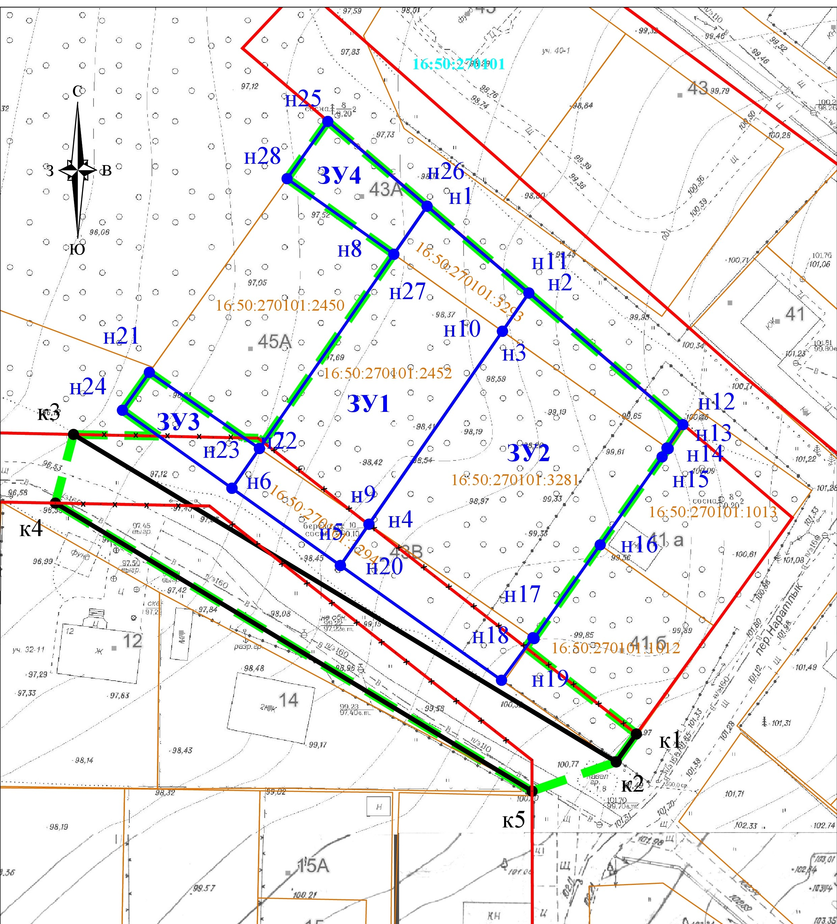
Масштаб 1:500
УСЛОВНЫЕ ОБОЗНАЧЕНИЯ
 | граница проекта межевания территории
16:50:270101 | граница и номер кадастрового квартала
16:50:270101:3281 | кадастровый номер существующего земельного участка
 | граница образуемых земельных участков
н1 | номера характерных точек образуемых земельных участков
 | устанавливаемая красная линия улично-дородной сети
к1 | номера характерных точек красной линии улично-дорожной сети
 | граница утвержденных красных линий
 | отменяемые красные линии
_______________

